Zajęcia 16.06 (wtorek)

Temat kompleksowy: Zwierzęta małe i duże.
Temat dnia: Nieznajome zwierzę.

Cele:
Dziecko:
- stwarza miłą i przyjazną atmosferę
- rozumie potrzebę dbania o harmonijny rozwój ruchowy
- potrafi wypowiadać się nt swoich doświadczeń
- szybko reaguje ruchem na muzykę
- wdraża się do korzystania z tablic informacyjnych
- słucha tekstów literackich, prowadzi rozmowę na ich temat
- wie jaką przyjąć postawę w razie spotkania z nieznajomym psem
- usprawnia motorykę małą
- rozwija kreatywność

Środki dydaktyczne: komputer z dostępem do internetu, obrazki wybranych tablic informacyjnych, tekst opowiadania ,,Zuzia i Nero”, tekst piosenki ,,Piesek”, karta pracy ,,pies po śladzie”.

Przebieg zajęć:
- Powitanka - ,,Wszyscy są, witam was”

https://www.youtube.com/watch?v=h9wMpq8kqkA

- Zabawa rozwijająca sprawność fizyczną - ,,Tańce połamańce”

https://www.youtube.com/watch?v=MG6iPAU2b0I

- „Jak się zachować?” – wdrażanie dzieci do korzystania z tablic informacyjnych, np. w parkach, parkach narodowych.

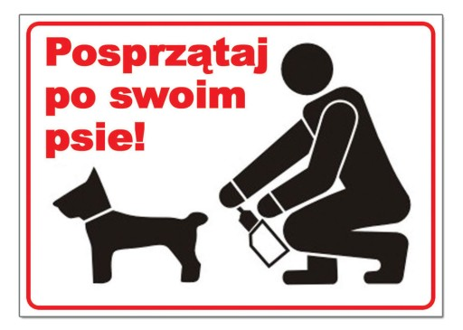

- ,,Zuzia i Nero” - uważne słuchanie opowiadania; analiza opowiadania oraz odpowiadanie na pytania. ***opowiadanie w załączniku

Pytania:
1.Kto jest bohaterem opowiadania?
2.Jakim psem był Nero?
3.Dlaczego Zuzia nie bała się Nera?
4.Dlaczego właściciel psa postępował niewłaściwie?
5.Jak mogła zakończyć się ta przygoda, gdyby Nero był innym psem?

- „Groźny pies” – zajęcia ruchowe połączone z nauką postawy obronnej podczas ataku psa.

link: https://www.youtube.com/watch?v=5rHrnbMbwZs

- ,,Piesek” - piosenka dla dzieci. Osłuchanie się z piosenką i nauka jej refrenu.

https://www.youtube.com/watch?v=vMkPlYSMi5E

Tekst piosenki:
Ref.Szczeka piesek hau, hau, hau! Na spacerek iść by chciał.
Łapkę poda i poprosi, z pieskiem nuda Ci nie grozi.

1. Za piłeczką lubi gonić, wiem, że zawsze mnie obroni.
Jest odważny, nie ucieka, gdy ktoś krzyknie to zaszczeka.

Ref. Szczeka piesek hau, hau, hau! Na spacerek iść by chciał.
Łapkę poda i poprosi, z pieskiem nuda Ci nie grozi.

2. Z pieska łasuch to jest wielki, bardzo lubi jeść serdelki,
Gdy jest głodny to zaszczeka, i na miskę pełną czeka,

Ref. Szczeka piesek hau, hau, hau! Na spacerek iść by chciał.
Łapkę poda i poprosi, z pieskiem nuda Ci nie grozi.

- Narysuj pieska po śladzie oraz jego przysmak i obróżkę według własnego pomysłu.
*** karta pracy w załączniku

